汇贤·古华教育集团
头桥中学2019学年第一学期
第（ 12 ）周（ 综合文科 ）组活动方案
活动时间 | 11.19（周二）上午第三节起 | 召集人 | 杨玉梅
活动主题 | 期中考试质量分析会（七、八年级历史、八年级道法）
活动照片 | 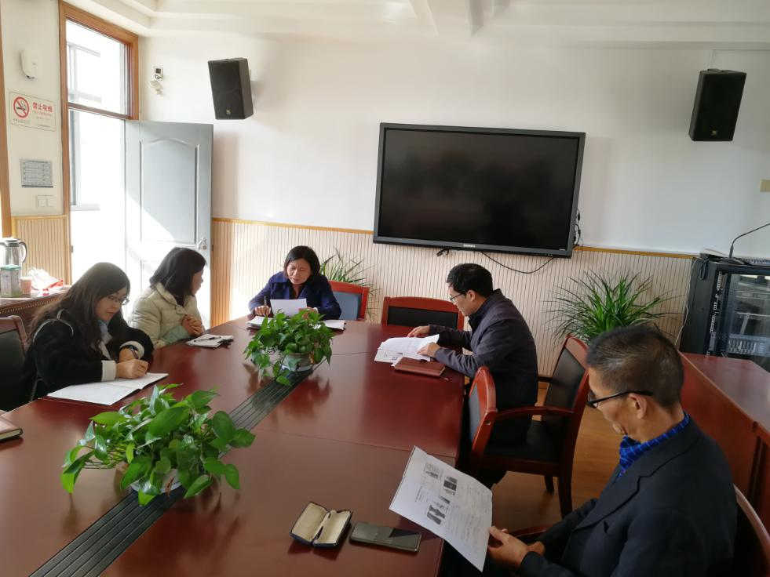  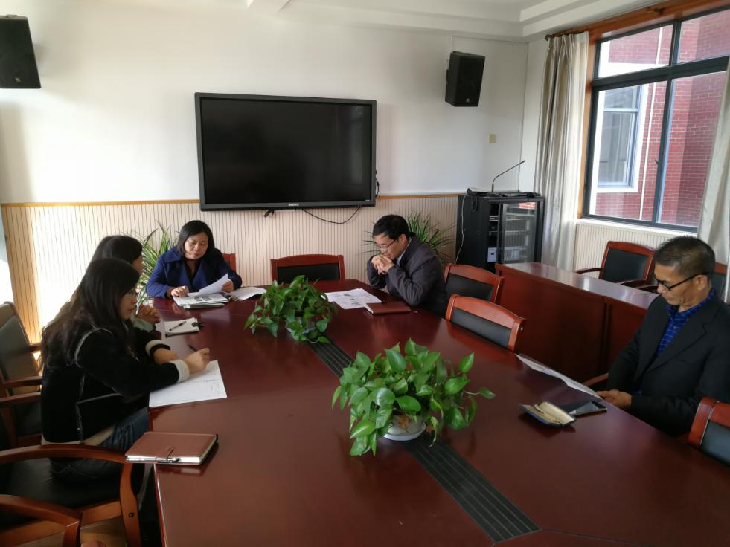
活动效果 | 通过本次质量分析，了解了学生对知识的掌握情况以及测试的重点及形式；对统编教材的教学进行分析和反思，找寻提高教学成效的方法。
备注：附件：学习内容、教案、课件、学生作业单等

